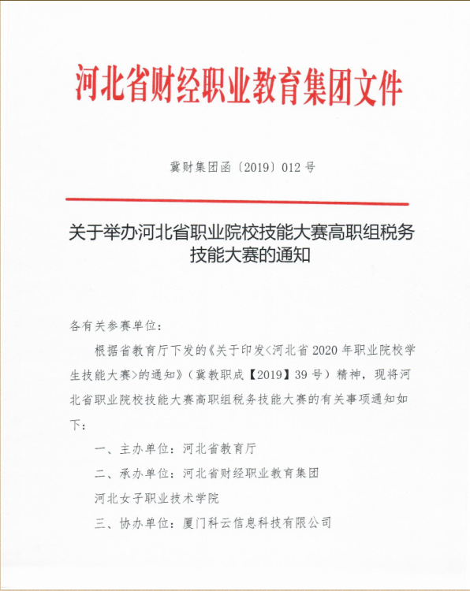

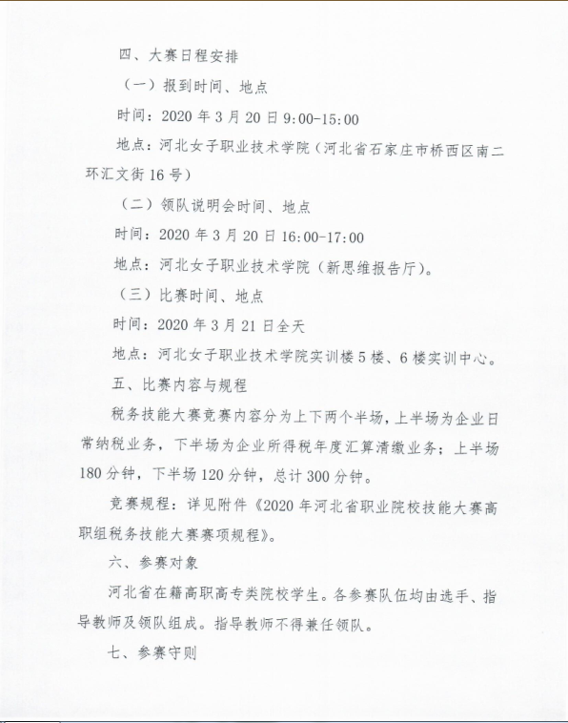

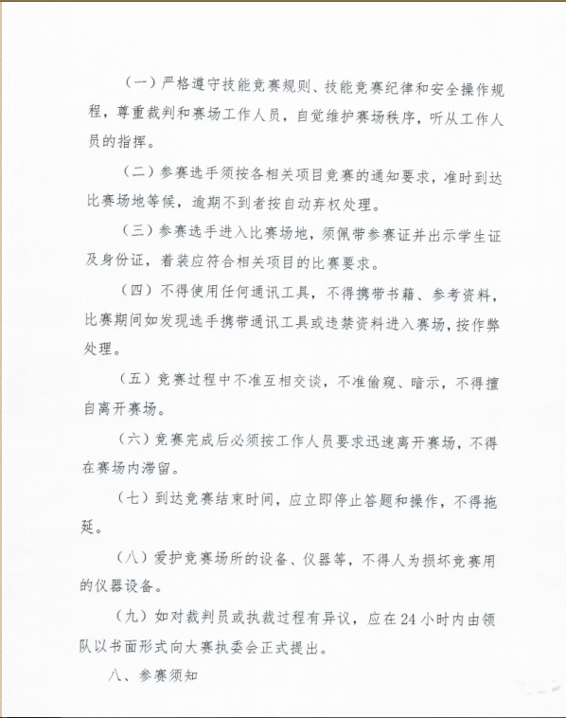

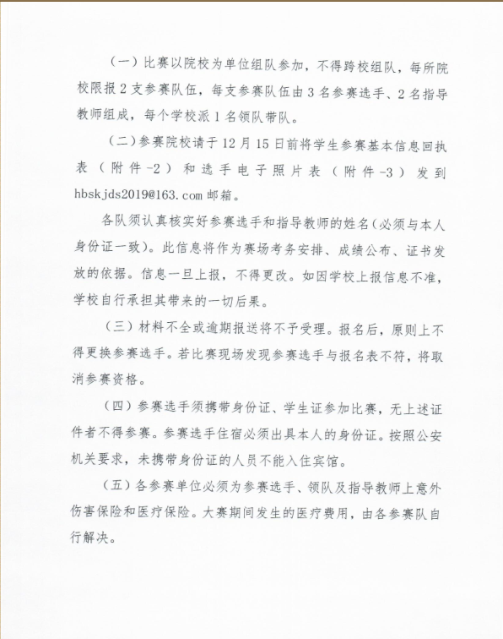

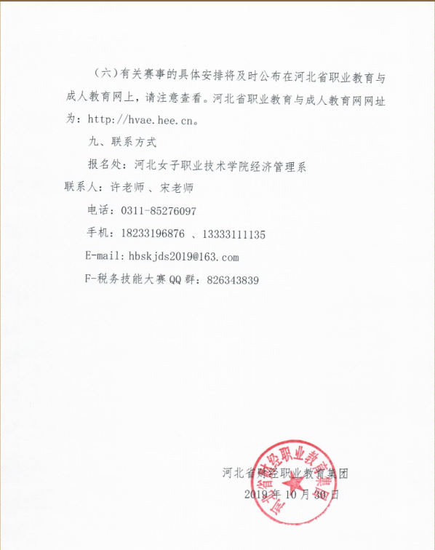

IMG_261[高职税务技能大赛通知(1).rar](http://hbszjs.hebtu.edu.cn/jnds/upload/ueditor/jnds/upload/ueditor/file/201911/1574933749296048345.rar" \o "高职税务技能大赛通知(1).rar)